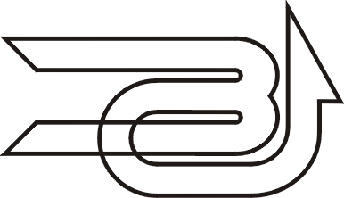

ЗАПОРОЖСКОЕ ПРОИЗВОДСТВЕННОЕ ПРЕДПРИЯТИЕ
«H E O H»

69083, Украина, г.Запорожье, ул.Восточная, 10 Многоканальный телефон:
E-mail: neonzpp1@ukr.net +38 067 815 8100
www.neonzpp.com.ua

Трансформатор сварочный ТВК-75
Еще один тип продукции выпускаемой на мощностях ЗПП «НЕОН» УТОГ – однофазный сварочный трансформатор ТВК-75И. Его основное предназначение – питание многоточечных и одноточечных контактных электросварочных машин различного типа - МТМ, МТ, МТМС, АТМС, МТР и другие.
Трансформатор сварочный ТВК-75 выполнен в климатическом исполнении -УХЛ4 (04). Номинальные значения климатических факторов соответствуют ГОСТ 15150-69 и ГОСТ 15543-70, за исключением температура охлаждающей воды, верхнее и нижнее значение которой, соответственно, устанавливается равным + 25°С и 1°C. Для трансформаторов ТВК-75-04 исключением является верхнее значения окружающего воздуха, которое устанавливается равным + 40 °С. Окружающая среда невзрывоопасна, не содержащая пыли в концентрациях, снижающих параметры трансформаторов в недопустимых пределах.
Трансформаторы серии ТВК-75 предназначены для работы в закрытых помещениях при следующих условиях:
-Высота над уровнем моря до 1000 м;
-Температура окружающего воздуха от -1 до +40 0°C;
- Относительная влажность окружающего воздуха 65% при температуре 20 °C;
-Температура охлаждающей воды не выше +25 °C
Основные технические характеристики трансформаторов ТВК-75
Технические параметры | Значение
Номинальное первичное напряжение, В | 365
Номинальный сварочный ток, кА | 25
Длительный вторичный ток, А | 9000
Ток холостого хода в % от длительного первичного тока | 6
Давление воды в системе охлаждения, кГс/см2 | От 1,5 до 3,0
Расход воды не менее, л/мин | 3,5
Потери холостого хода, Вт | 160
Потери короткого замыкания, Вт | 3950
Максимальная условная мощность при ПВ=50%, кВ*А | 75
Масса, кг | 107

Сварочный трансформатор ТВК-75
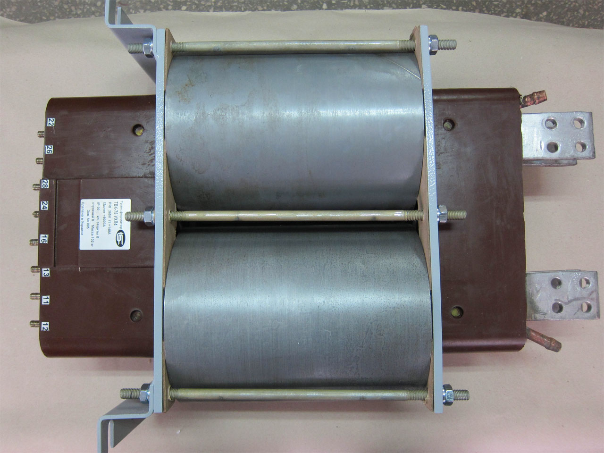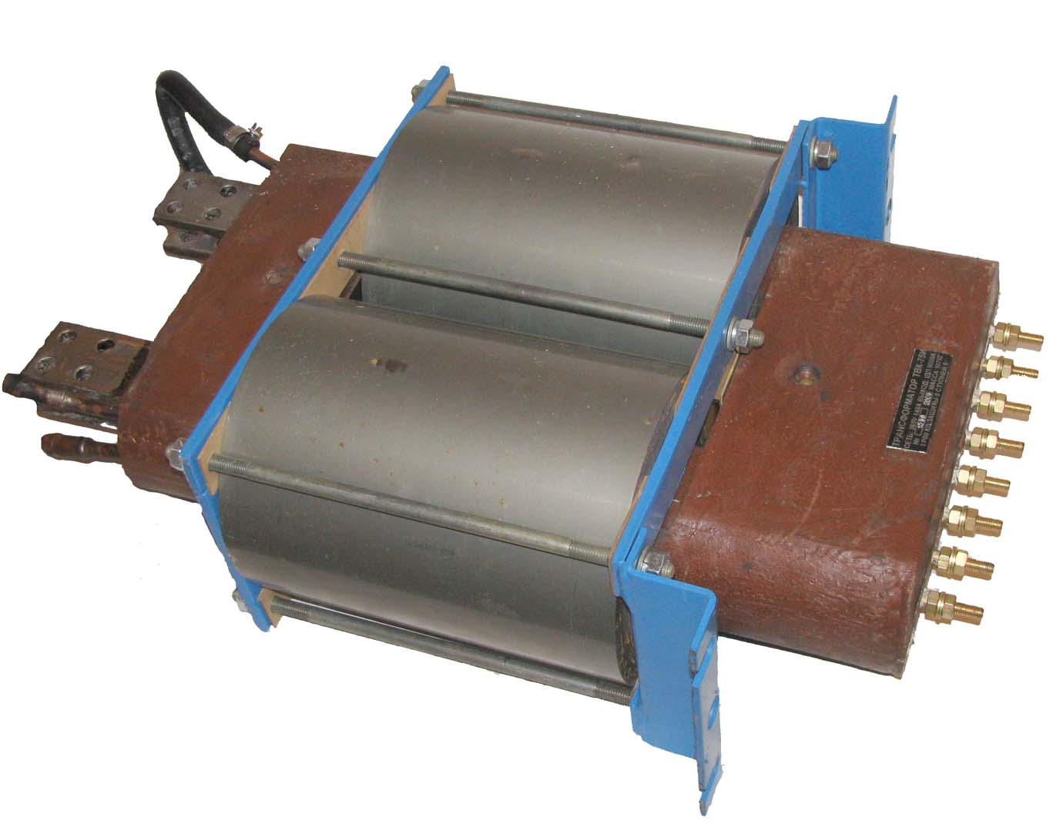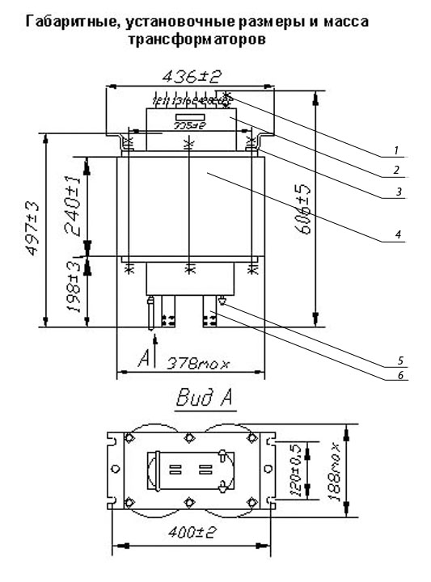
Устройство, габаритные, присоединительные размеры трансформатора: 1-вводы обмотки ВН; 2-блок обмоток; 3-скобы для установки; 4-магнитопровод; 5-трубка для подвода охлаждающей воды; 6-зажимы вторичной обмотки.
